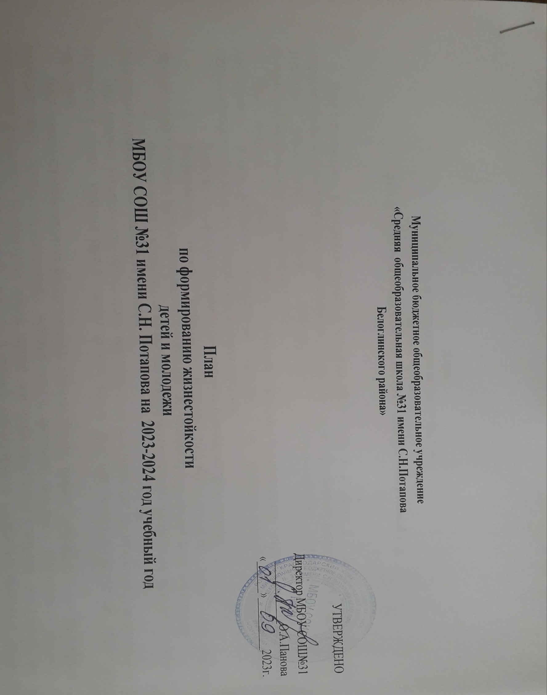

**План**

**по формированию жизнестойкости**

**детей и молодежи**

**МБОУ СОШ №31 имени С.Н. Потапова на  2022-2023 год учебный год**

План формирования жизнестойкости детей и молодежи МБОУ СОШ № 31имени С.Н.Потапова направлен на информирование и обучение основам психологических знаний, дает ориентир успешной социализации в современных условиях, осуществляет закладку необходимого и правильного уровня жизненной стойкости, проявляемой обучающимися в различных ситуациях.

План построен на основе главных *педагогических принципов* (комплексность, системность, целостность, динамичность, репрезентативность, методическое единство). Он подчинен *главной цели* – формирование жизнестойкости детей и учащейся молодежи. Его *задачами* являются:

1. Развитие и поддержка позитивного самосознания, самооценки обучающихся.
2. Формирование навыка командного взаимодействия обучающихся со всеми участниками образовательного процесса, через целенаправленное включение (обучающихся) в различные виды деятельности.
3. Формирование у обучающихся адекватной оценки (самосознания) правил норм поведения личности, проявляемых в определенных социальных условиях.

План включает в *деятельность*обучающихся, педагогов, родителей (законных представителей), волонтеров. Он реализуется в течение учебного года и состоит из трех блоков: подготовительно-диагностический, обучающий, оценочный.

План реализуется через *активные формы и методы обучения* (беседа, тренинг, интеллектуальная игр (марафон), творческая работа, конкурс,  проектирование,  мозговой штурм, дискуссия, экскурсия,  диагностика с анализом и обсуждением результатов, интерактивная лекция, игровая или проблемно-игровая процедура, ориентированная на моделирование определенный (трудной) ситуации, в которой актуализируется проживание некоторых феноменов внутреннего мира человека и дается возможность наблюдать их «здесь и сейчас».

*Прогнозируемыми результатами*Плана являются*:*

*-*формирование у обучающихся представлений о разнообразных поведенческих отклонениях (различные привычки и зависимости: наркомания, токсическая и интернет зависимость, селфи, суицид и т.д.) и саморегуляции собственного поведения;

*-* овладение навыками рефлексии, социальными навыками, способствующими эффективному взаимодействию с окружающими

|  |  |  |  |  |  |  |  |  |  |  |  |
| --- | --- | --- | --- | --- | --- | --- | --- | --- | --- | --- | --- |
| **1 Этап: подготовительно-диагностический** | | | | | | | | | | | |
| **№ п/п** | | | | **Содержание работы** | | | **Сроки** | | | | **Ответственный** |
|  | | | | Создание банка данных детей, находящихся  в «группе риска» и детей, оказавшихся в трудной  жизненной ситуации | | | в течение года,  по итогам мониторинга | | | | Педагог – психолог  . |
|  | | | | Организация реабилитационных мероприятий для несовершеннолетних и их семей, оказавшихся в трудной  жизненной ситуации, детей с суицидальными проявлениями | | | по отдельному плану | | | | Педагог – психолог  Дегтярева А.М |
| ***Направление работы с законными представителями*** | | | | | | | | | | | |
| 1. | | Организация и проведение мероприятий в рамках «Школы для родителей», «Семейный клуб», «Психологическая безопасность детей», | | | ежеквартально | | | Педагог – психолог  Дегтярева А.М | | | |
| 2. | | Организация и проведение психологического опроса родителей и законных представителей по вопросам детско-родительских отношений с целью выявления актуальных проблемных вопросов воспитания и обучения . | | | сентябрь-ноябрь | | | Педагог – психолог  Дегтярева А.М | | | |
| 3. | | Проведение индивидуальных консультаций родителям и законным представителям | | | по запросу | | | Педагог – психолог  Дегтярева А.М,  классные руководители. | | | |
| 4 | | Психолого-педагогическое сопровождение семей с детьми с отклоняющимся поведением и детей с суицидальными проявлениями. | | | в течение года | | | Педагог – психолог  Дегтярева А.М,  классные руководители. | | | |
| ***Направление работы с обучающимися*** | | | | | | | | | | | |
| 1 | | | Проведение психодиагностических мероприятий, обучающихся 5-11 классов по выявлению отклонений в развитии и поведении в два этапа диагностики | | | по отдельному плану | | | | Педагог – психолог  Дегтярева А.М, классные руководители. | |
| 2 | | | Анализ и обобщение по результатам проведённой  психодиагностики | | | по запросу | | | | Педагог – психолог  Дегтярева А.М, классные руководители. | |
| 3 | | | Разработка и реализация плана работы с обучающимися по результатам проведённой психодиагностики (индивидуальная или групповая форма работы) | | | по отдельному плану | | | | Педагог – психолог  Дегтярева А.М, классные руководители. | |
| 4 | | | Проведение индивидуальных и групповых консультаций детей | | | по запросу | | | | Педагог – психолог  Дегтярева А.М, классные руководители. | |
| **П этап: обучающий** | | | | | | | | | | | |
| ***Направления работы педагога*** | | | | | | | | | | | |
| **Работа с детьми и семьями** | | | | | | | | | | | |
| 1. | | Распространение информации о деятельности «Детского телефона доверия», кризисных горячих линий Краснодарского края | | | в течение года | | | Педагог – психолог  Дегтярева А.М  классные руководители | | | |
| 2. | | Организация работы с семьями, оказавшимися в трудной жизненной ситуации | | | по плану | | | Педагог – психолог  Дегтярева А.М  классные руководители , | | | |
| 3 | Психологическое обеспечение и контроль исполнения плана индивидуального сопровождения обучающихся с суицидальными проявлениями | | | | ИПС | | | | Педагог – психолог  Дегтярева А.М  классные руководители | | |
| **Работа с педагогическим коллективом** | | | | | | | | | | | |
| 1 | | Организация работы по предупреждению эмоционального выгорания и профессиональной деформации педагогических работников | | | ежеквартально | | | Педагог – психолог  Дегтярева А.М  классные руководители | | | |
| 2 | | Организация и проведение семинаров для педагогических работников и классных руководителей по темам :«Девиация у подростков», «Роль педагога в создании благоприятного психологического климата в образовательном пространстве», «Как распознать перемены в подростке. Особенности подросткового возраста» | | | ежеквартально | | | Педагог – психолог  Дегтярева А.М  с привлечением специалистов медицинских работников, отдела по вопросам семьи и детства. | | | |
| ***Направлением работы с обучающимися*** | | | | | | | | | | | |
| 1. | | Проведение классных часов, бесед, мероприятий по темам: | | | ежеквартально | | | Педагог – психолог    Дегтярева А.М  классные руководители | | | |
| Классный час .Если мне тревожно, то я …. | | | 25.09.2022  (5-7классы) | | |
| Классный час Безопасный интернет – посторонним вход воспрещён! | | | 22.10.2022  (8-11классы) | | |
| Классный час Мир, в котором я расту. | | | 1.11.2022  (1-4 классы) | | |
| Классный час Свой среди чужих, чужой среди своих- о толерантности. | | | 20.12.2022  (7-8классы) | | |
| Классный час Стресс – как с ним совладать! | | | 17.01.2022  (9-11 классы) | | |
| Классный час Скорая помощь подростку в трудных ситуациях | | | 14.02.2022  (6-8классы) | | |
|  | | Классный час Правила дорожного движения достойны уважения | | | 18.03.2022  (1-4классы) | | |
| Беседа. Стань достойным примером! | | | 15.04.2023  (5-6 классы) | | |
| Беседа. Если ты оступился! | | | 15.05.2023  (7-8 классы) | | |
| 2. | | Психолого-педагогическое сопровождение обучающихся в период подготовки к выпускным экзаменам | | | 1 раз в месяц | | | Педагог – психолог    Дегтярева А.М,  классные руководители | | | |
| 3. | | Организация психокоррекционной работы с неадаптивными детьми | | | 1 раз в месяц | | | Педагог – психолог    Дегтярева А.М,   классные руководители    классные руководители | | | |
| ***Направление работы с законными представителями*** | | | | | | | | | | | |
| 1. | | Организация и проведение родительских лекториев , встреч, собраний):   «Роль взрослого в жизни ребенка!»   «Диалог родителей и детей! Разговор без конфликта!»  «Особенности подросткового кризиса»  «Когда я не слышу своего ребёнка»   «Половая безопасность детей»     «Помощь подростку при подготовке к экзаменам»  «Как снять тревожность у подростка»  «Я образец для своего ребёнка»  «Какую опасность таит интернет?» | | | по запросу | | | Педагог – психолог  Дегтярева А.М, | | | |
| 2. | | Консультация законных представителей по вопросам отклоняющего поведения подростков и особенностях возрастных кризисов у детей | | | по запросу | | | классные руководители,  Педагог – психолог    Дегтярева А.М, | | | |
| **III этап: оценочный**  **подведение итогов реализации плана по формированию жизнестойкости обучающихся** | | | | | | | | | | | |
| 1. | | Проведение повторного мониторинга психоэмоционального состояния учащихся 5-11 классов образовательных организация | | | март-апрель  2023 | | | Педагог – психолог    Дегтярева А.М. | | | |
| 2. | | Проведение анализа и обобщения результатов по итогам мониторинга | | | май  2023 | | | Педагог – психолог    Дегтярева А.М. | | | |
| 3. | | Проведение анализа результатов реализации плана по формированию жизнедеятельности обучающихся и планирование перспективы работы на последующий учебный год | | | май-июнь  2023 | | | Педагог – психолог    Дегтярева А.М. | | | |